1. **Вычисление объемов и площади гладкой поверхности с помощью двойного интеграла.**

Будем называть поверхность Ф гладкой, если для любой ее внутренней точки существует такая окрестность, которая вырезает часть поверхности Ф, допускающую явное представление вида (1) или (1') или (1'') где f − непрерывно дифференцируемая функция.

**Объем тела**

Объем цилиндрического тела находится по формуле

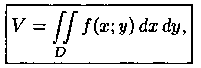

где z=ƒ(х;у) - уравнение поверхности, ограничивающей тело сверху.

**Площадь плоской фигуры**

Если ƒ(х;у)=1, то цилиндрическое тело «превратится» в прямой цилиндр с высотой Н=1. Объем такого цилиндра, как известно, численно равен площади S основания D. Получаем формулу для вычисления площади S области D:

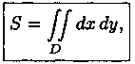

или, в полярных координатах,

